Министерство науки и высшего образования Российской Федерации

Технический институт (филиал) федерального государственного автономного образовательного учреждения высшего образования «Северо-Восточный федеральный университет имени М.К. Аммосова» в г. Нерюнгри

**Кафедра общеобразовательных дисциплин**

**ФОНД ОЦЕНОЧНЫХ СРЕДСТВ**

**Б1.О.05 Физическая культура и спорт**

группа З-БА-ПО-20(6)

44.03.05 – Направление: Педагогическое образование (с двумя профилями)

Профиль: Дошкольное образование и начальное образование

Квалификация (степень) выпускника – бакалавр

Форма обучения – заочная

Нерюнгри, 2020

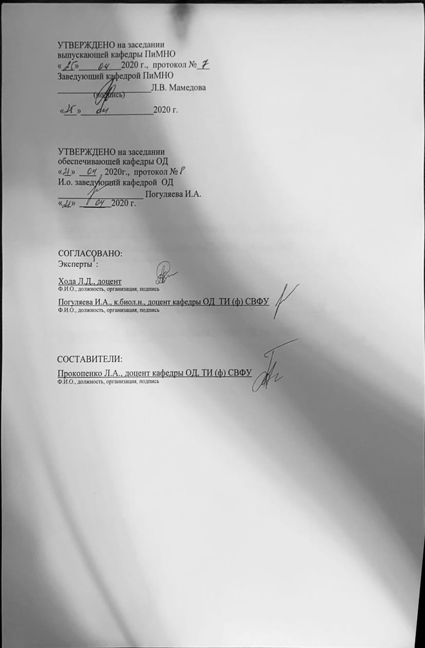



**Паспорт фонда оценочных средств**

по дисциплине (модулю) **Б1.О.05 Физическая культура и спорт**

|  |  |  |  |  |
| --- | --- | --- | --- | --- |
| № | Контролируемые разделы (темы) | Код контролируемой компетенции (или ее части) | Требования к уровню усвоения компетенции | Наименование оценочного средства |
| 11 | Физическая культура и спорт в общекультурной и профессиональной подготовке студентов | УК-7 | *Знать:*  - факторы, формирующие здоровье человека;  - составляющие здорового образа жизни и их влияние на здоровье человека;  - основы профилактики болезней;  - ***м***етоды регулирования работоспособности;  - основы профессионально-прикладной физической подготовки.  *Уметь:*  - использовать научные принципы здорового образа жизни в повседневной жизни и в профессиональной деятельности;  - осуществлять комплекс мероприятий, направленных на формирование здорового образа жизни и укрепление здоровья;  - проводить расчеты двигательной активности и суточных энерготрат;  - осуществлять подбор упражнений для самомассажа и мышечной релаксации;  - определять индивидуальный уровень общей и специальной физической подготовленности;  - подбирать средства и методы для проведения физкультурного занятия в избранном виде спорта;  - осуществлять оценку функционального состояния организма, подбор средств коррекции телосложения;  - составлять комплекс мероприятий оздоровительно-профилактической направленности для поддержания профессионального долголетия;  *Владеть:*  - компетенциями сохранения здоровья (знания и соблюдения норм здорового образа жизни) и использовать полученные знания в пропаганде здорового образа жизни. | Конспект.  Проверочная работа № 1 |
| 12 | Биологические и социально-биологические основы физической культуры | Конспект.  Проверочная работа № 2, № 3, № 4 |
| 33 | Образ жизни и его отражение в профессиональной деятельности | Конспект.  Проверочная работа № 5 |
| 44 | Общая и специальная физическая подготовка | Конспект. Проверочная работа № 6 |
| 55 | Основы методики самостоятельных занятий физическими упражнениями | Конспект.  Проверочная работа № 7, № 8 |
| 66 | Профессионально-прикладная физическая подготовка студентов и специалистов | Конспект.  Проверочная работа № 9, № 10 |

*\* Наименование темы (раздела) указывается в соответствии с рабочей программой дисциплины.*

Министерство науки и высшего образования Российской Федерации

Технический институт (филиал) федерального государственного автономного

образовательного учреждения высшего образования «Северо-Восточный федеральный университет имени М.К. Аммосова» в г. Нерюнгри

Кафедра общеобразовательных дисциплин

1. **Перечень проверочных работ**

**1 семестр**

Проверочная работа №1 «Средства и методы регулирования работоспособности студентов в отдельные периоды учебного года».

Проверочная работа № 2 «Комплекс упражнений самомассажа».

Проверочная работа № 3 «Комплекс упражнений мышечной релаксации».

Проверочная работа № 4 «Расчет двигательной активности и суточных энерготрат».

Проверочная работа № 5«Определение индивидуального уровня здоровья».

**2 семестр**

Проверочная работа № 6 «Конспект учебно-тренировочного занятия».

Проверочная работа № 7 «Методы оценки и коррекции телосложения».

Проверочная работа № 8 «Дневник самоконтроля».

Проверочная работа № 9 «Профессиограмма. Виды спорта и упражнения ППФП».

Проверочная работа № 10 «Комплекс мероприятий оздоровительно-профилактической направленности».

**Критерии оценки:**

- точность выполнения задания;

- правильность оформления;

- точность математических расчетов;

- логичность сделанных выводов;

- методическая грамотность в подборе физических упражнений, тестов и проб.